Приложение

Тематический план и график трансляций
проекта Знание. Государство на второе полугодие 2025 года
(московское время)

Информация о трансляции | QR-код  для перехода  на сайт трансляции
1. «Выборы в России: определяя будущее»  29 августа 2025 г. с 10:00 до 12:00  Ссылка для регистрации и подключения:  https://znan.ru/online_2908 | 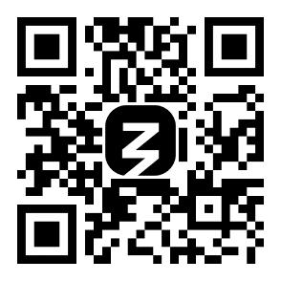
2. «Лидерство: искусство управления изменениями»  10 сентября 2025 г. с 10:00 до 12:00  Ссылка для регистрации и подключения:  https://znan.ru/online_1009 | 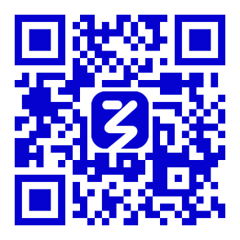
3. «Кибербезопасность: защита данных в эпоху цифровизации»  24 сентября 2025 г. с 10:00 до 12:00  Ссылка для регистрации и подключения:  https://znan.ru/online_2409 | 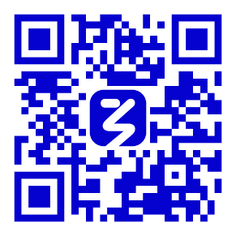
4. «Здоровье как основа успеха»  15 октября 2025 г. с 10:00 до 12:00  Ссылка для регистрации и подключения: https://znan.ru/online_1510 | 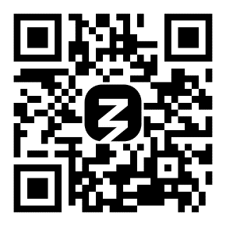
5. «Культурный код единства»  29 октября 2025 г. с 10:00 до 12:00  Ссылка для регистрации и подключения: https://znan.ru/online_2910 | 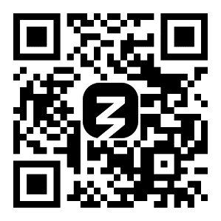
6. «Россия-2030: инициативы нового времени»  19 ноября 2025 г. с 10:00 до 12:00  Ссылка для регистрации и подключения: https://znan.ru/online_1911 | 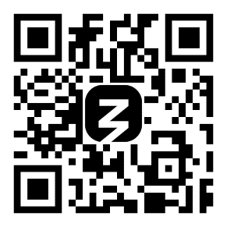
7. «История одного – история каждого:  Россия помнит своих героев»  3 декабря 2025 г. с 10:00 до 12:00  Ссылка для регистрации и подключения: https://znan.ru/online_0312 | 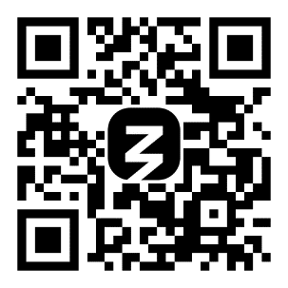
Записи прямых эфиров будут доступны по этим же ссылкам в любое время.  Все ссылки на записи трансляций доступны по адресу: https://znan.ru/online2025 или по QR-коду | 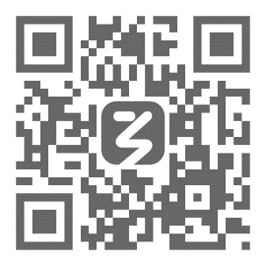
Трансляции Проекта реализуются с использованием видеоплеера социальной сети «ВКонтакте», встроенного в официальный сайт Российского общества «Знание» (https://znanierussia.ru) (далее – официальный сайт). Для подключения и просмотра эфира регистрация в социальной сети «ВКонтакте» не требуется, необходима регистрация на официальном сайте. Также необходимо обеспечить возможность технического доступа к регистрации, подключению и просмотру эфиров Проекта данным способом с использованием служебных устройств.

Ссылка и QR-код для перехода в телеграм-канал
трансляций проекта Знание.Государство

Ссылка:
https://znan.ru/chat_online

QR-код:
